Министерство науки и высшего образования Российской Федерации

Федеральное государственное бюджетное образовательное учреждение высшего образования

«Тихоокеанский государственный университет»

Высшая школа кибернетики и цифровых технологий

Отчёт По Лабораторной Работе №4

По Курсу: «Программирование»

«РАЗРАБОТКА С ОДНОМЕРНЫМИ И ДВУМЕРНЫМИ МАССИВАМИ»

Выполнил: студент 2 курса группы ПО(б)-31

Магонов Александр Александрович

Проверил: ассистент ВШ КЦТ

Крылов Владимир Андреевич

Хабаровск 2024 г.

Цель работы: изучить теоретический материал по лабораторной работе и реализовать на языке программирования C++ программы для решения заданий.

Задание:

1) Найти произведение элементов побочной диагонали квадратной матрицы 5-го порядка

2) Поменять местами первую и последнюю, вторую и предпоследнюю и т. д. строки матрицы 6-го порядка

3) Сформировать одномерный массив из средних арифметических элементов строк матрицы размера m\*n

Ход работы:

1) Найти произведение элементов побочной диагонали квадратной матрицы 5-го порядка (листинг 1).

Листинг 1 – код первого задания:

#include <iostream>

using namespace std;

int main()

{

    int size = 5;

    int matrix[size][size] = {

        {1, 2, 3, 5, 7},

        {8, 6, 5, 7, 1},

        {2, 6, 8, 9, 1},

        {1, 4, 2, 6, 3},

        {8, 5, 6, 2, 9}}; // матрица со случайными числами

    int product = 1;

    cout << "Matrix :" << endl;

    for (int i = 0; i < size; i++)

    {

        for (int j = 0; j < size; j++)

        {

            cout << "[" << matrix[i][j] << "]";

        }

        cout << endl;

    }

    for (int i = 0; i < size; i++)

    {

        product \*= matrix[i][size - 1 - i];

    }

    cout << "Product of elements of a secondary diagonal: " << product << endl;

    return 0;

}

Пример работы программы (рисунок 1).

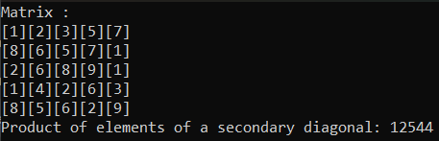

Рисунок 1 — Результат выполнения программы

2) Поменять местами первую и последнюю, вторую и предпоследнюю и т. д. строки матрицы 6-го порядка (листинг 2).

Листинг 2 – код второго задания:

#include <iostream>

using namespace std;

int main()

{

    int size = 6;

    int matrix[size][size] = {

        {1, 2, 3, 4, 5, 6},

        {7, 8, 9, 10, 11, 12},

        {13, 14, 15, 16, 17, 18},

        {19, 20, 21, 22, 23, 24},

        {25, 26, 27, 28, 29, 30},

        {31, 32, 33, 34, 35, 36}};

    cout << "Matrix :" << endl;

    for (int i = 0; i < size; i++)

    {

        for (int j = 0; j < size; j++)

        {

            cout << "[" << matrix[i][j] << "]";

        }

        cout << endl;

    }

    for (int i = 0; i < size / 2; i++)

    {

        for (int j = 0; j < size; j++)

        {

            swap(matrix[i][j], matrix[size - 1 - i][j]);

        }

    }

    cout << "Final matrix:" << endl;

    for (int i = 0; i < size; i++)

    {

        for (int j = 0; j < size; j++)

        {

            cout << "[" << matrix[i][j] << "]";

        }

        cout << endl;

    }

    return 0;

}

Пример работы программы (рисунок 2).

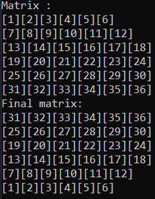

Рисунок 2 — Результат выполнения программы

3) Сформировать одномерный массив из средних арифметических элементов строк матрицы размера m\*n (листинг 3).

Листинг 3 – код третьего задания:

#include <iostream>

using namespace std;

int main()

{

    int m = 4;

    int n = 5;

    int matrix[m][n] = {

        {1, 2, 3, 4, 5},

        {6, 7, 8, 9, 10},

        {11, 12, 13, 14, 15},

        {16, 17, 18, 19, 20}};

    double averages[m];

    cout << "Matrix :" << endl;

    for (int i = 0; i < m; i++)

    {

        for (int j = 0; j < n; j++)

        {

            cout << "[" << matrix[i][j] << "]";

        }

        cout << endl;

    }

    for (int i = 0; i < m; i++)

    {

        double sum = 0;

        for (int j = 0; j < n; j++)

        {

            sum += matrix[i][j];

        }

        averages[i] = sum / n;

    }

    cout << "Arithmetic averages of matrix row elements:" << endl;

    for (int i = 0; i < m; i++)

    {

        cout << i + 1 << ": " << averages[i] << endl;

    }

    return 0;

}

Пример работы программы (рисунок 3).

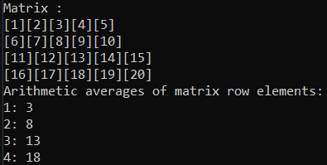

Рисунок 3 — Результат выполнения программы

Вывод: в ходе лабораторной работы № 4 по курсу «Программирование» на тему «Разработка с одномерными и двумерными массивами» были созданы три консольных приложения для решения задач, указанных в методических материалах. Задача успешно выполнена: все приложения разработаны в необходимом количестве и полностью соответствуют условиям и целям лабораторной работы. В результате выполнения данной работы были приобретены практические навыки разработки консольных приложений с применением одномерных и двумерных массивов, а также изучен теоретический материал, необходимый для успешного завершения лабораторной работы.